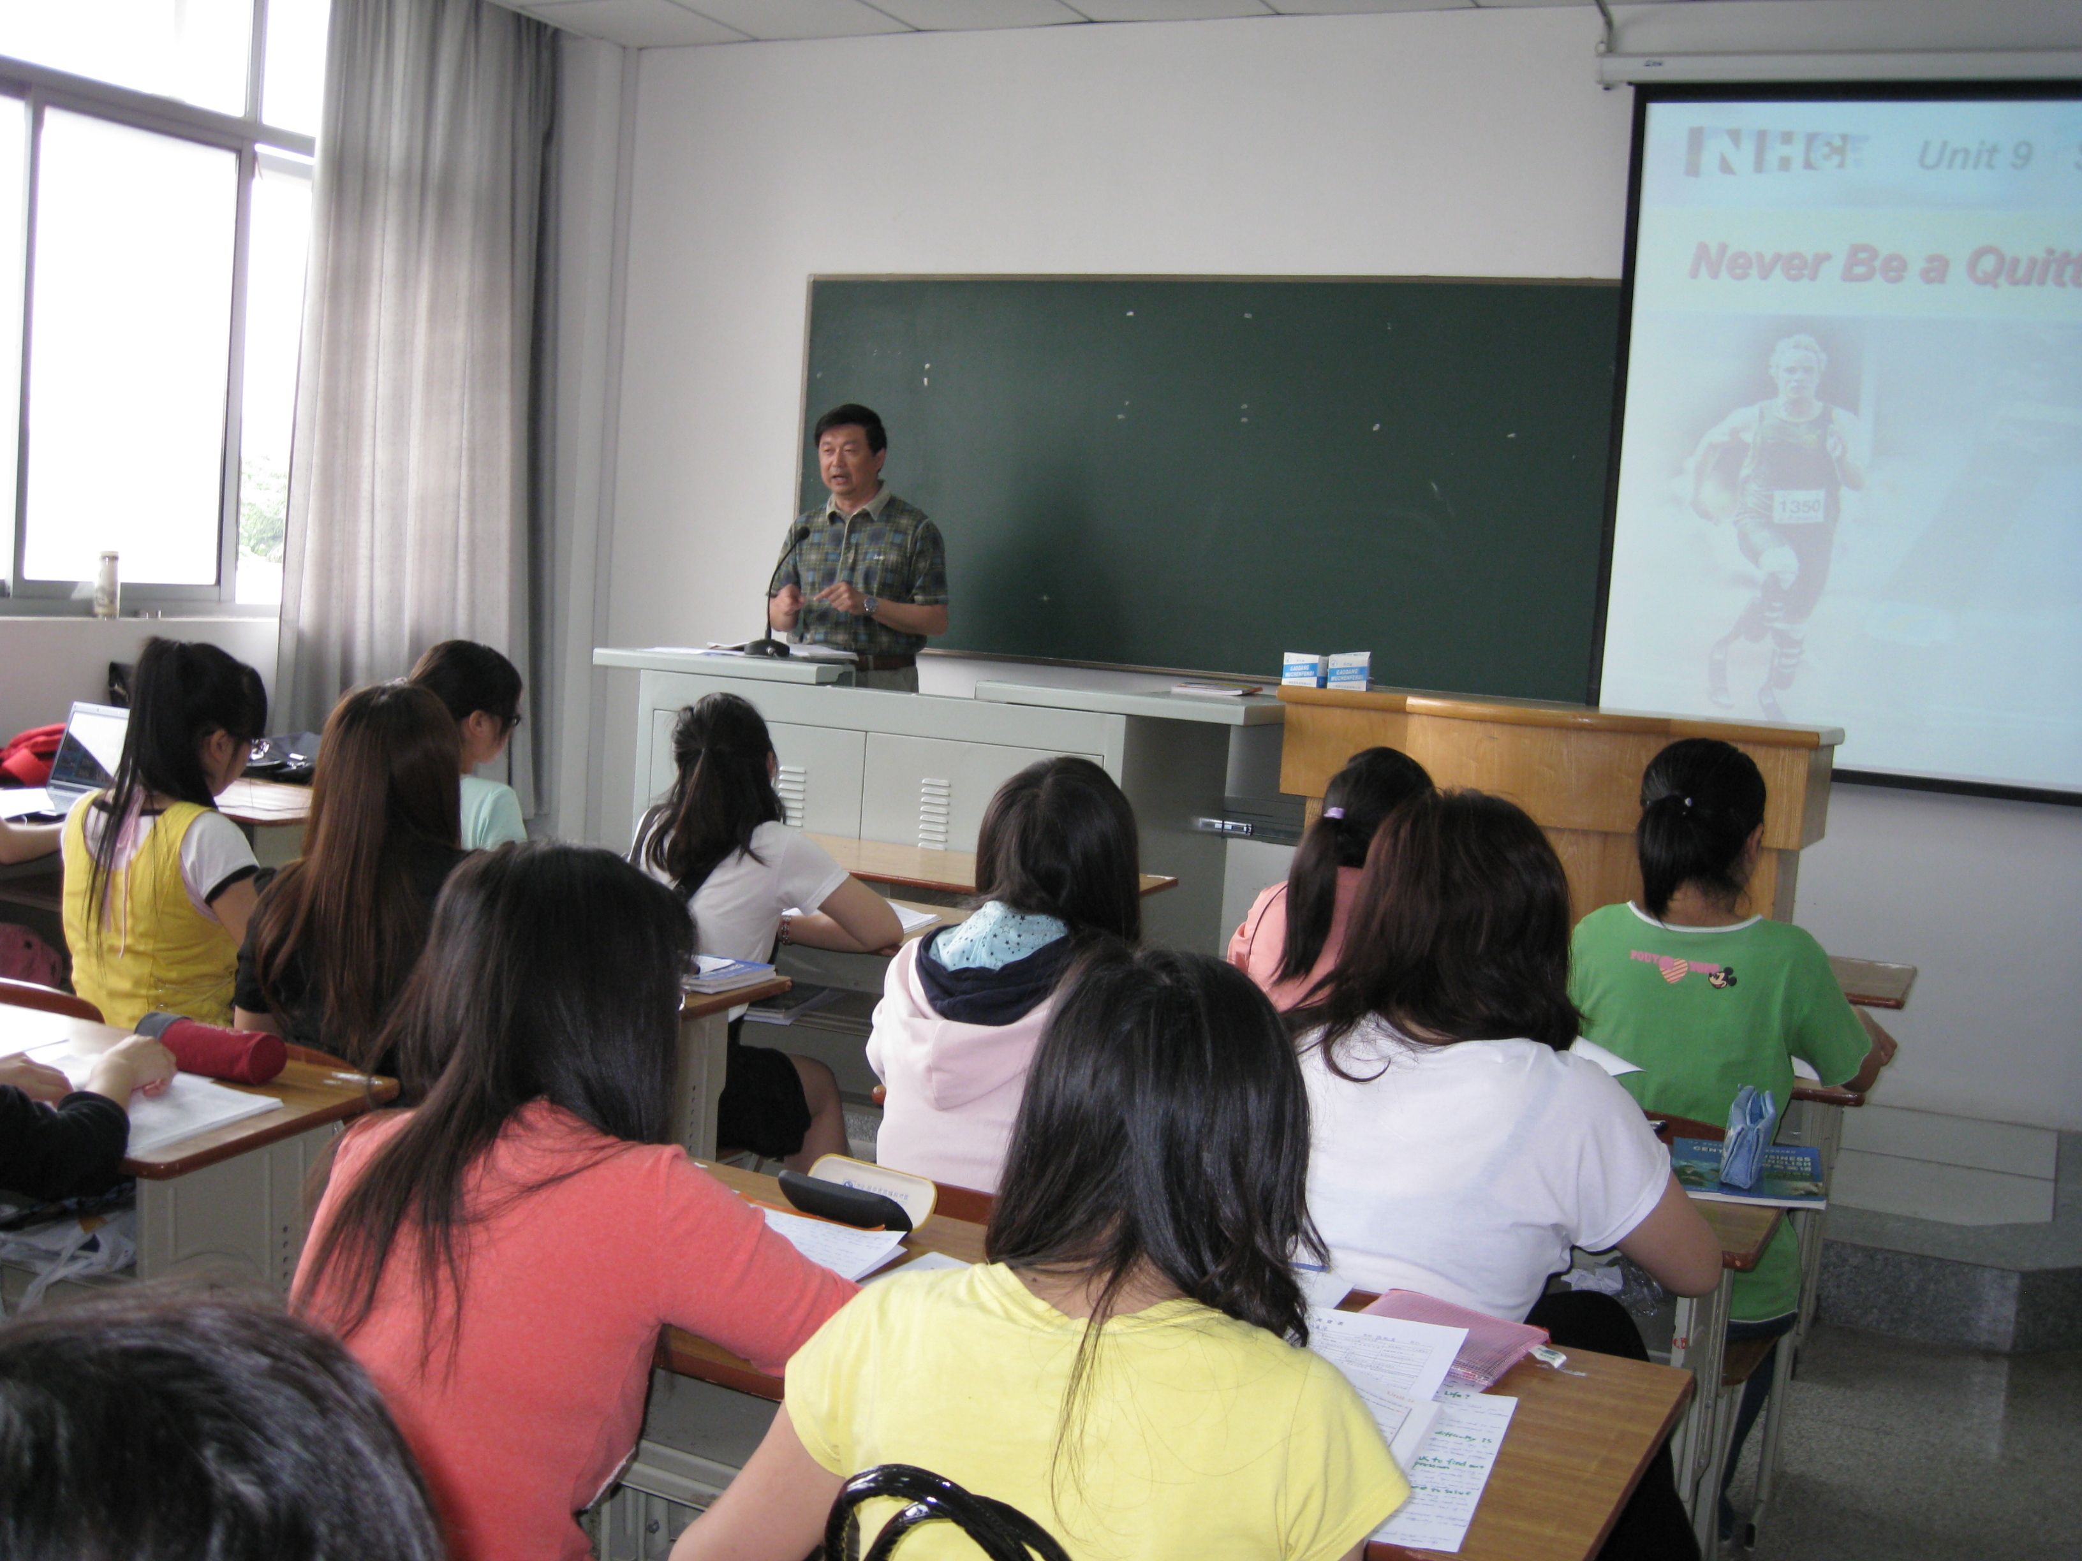

授课教师：陆松岩
所在系部：外语系
课程名称：综合英语
教学内容：New Norizon College English Book 2 Unit 9
授课时间：2010.5.26上午第一节
授课地点：东校区实验楼401

